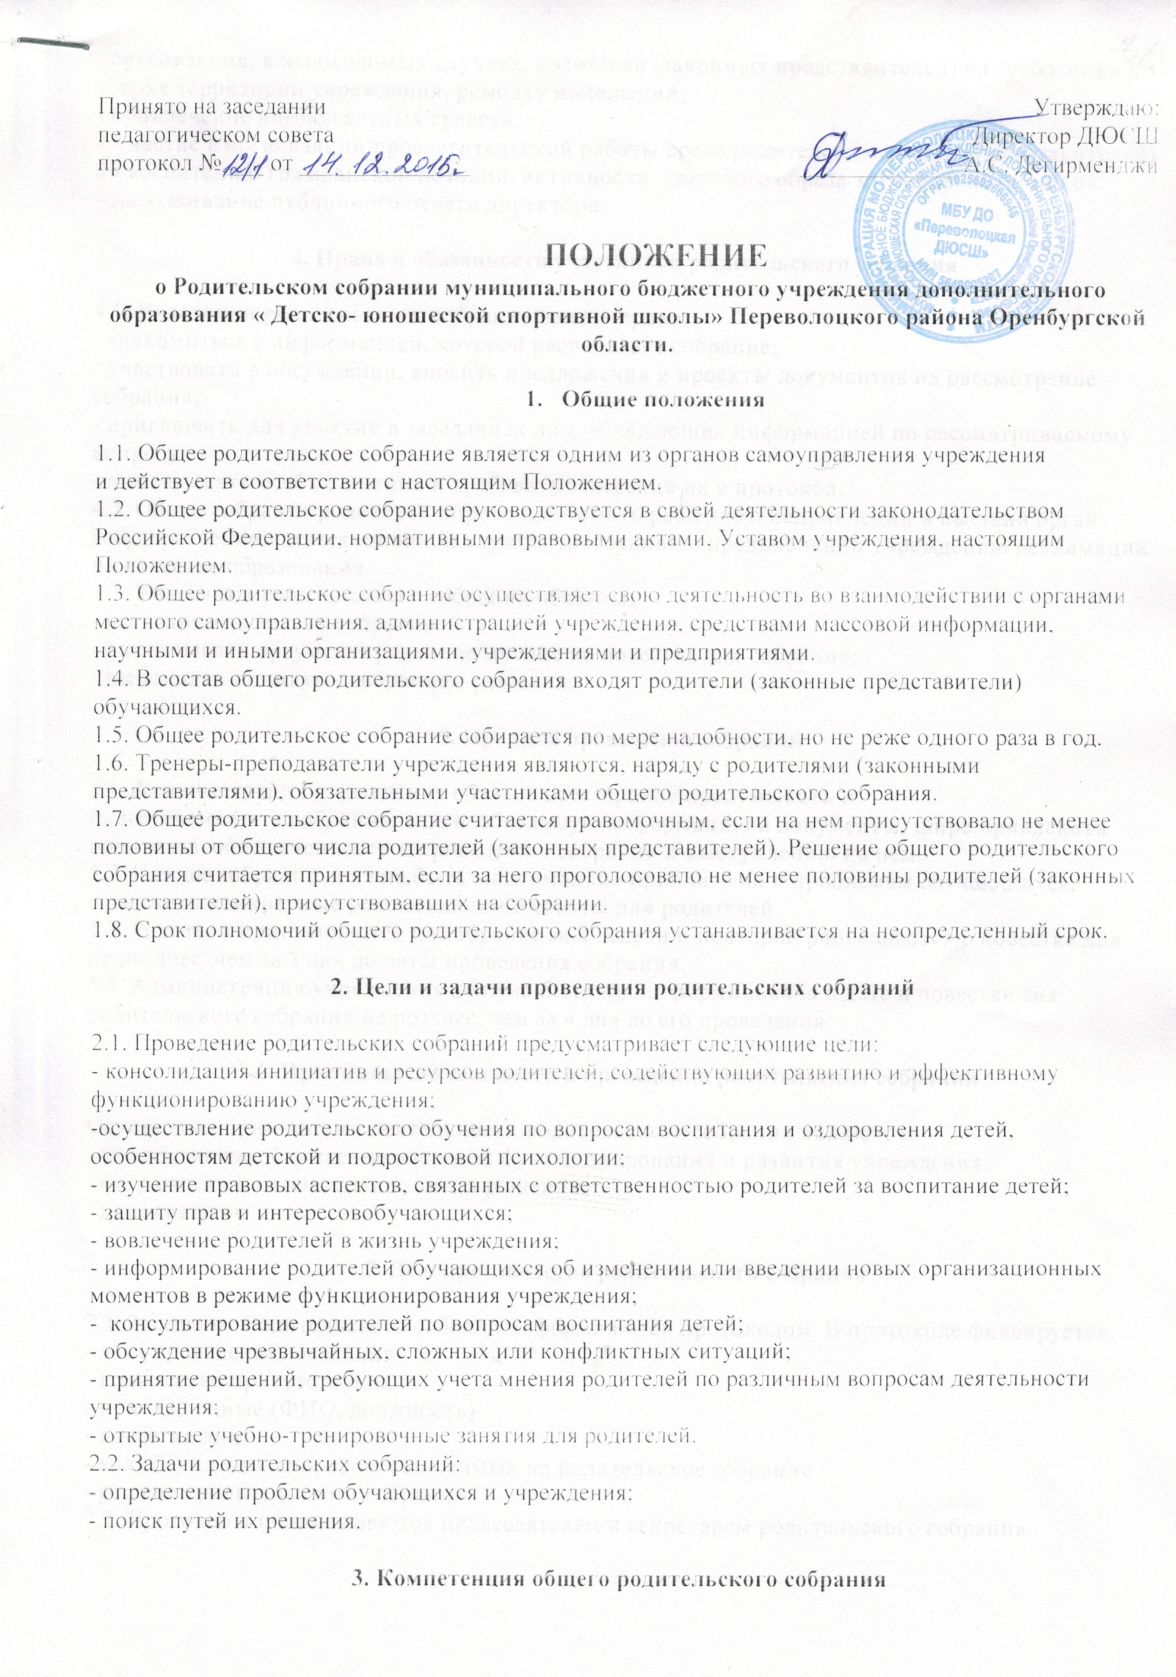

К компетенции общего родительского собрания относится:
- выборы членов Совета Учреждения из числа родителей (законных представителей);
- организация, в необходимых случаях, родителей (законных представителей) на субботники по уборке территории учреждения, ремонту помещений;
- привлечение внебюджетных средств;
- участие в организации просветительской работы среди родителей (законных представителей) по воспитанию гражданской позиции, активности, здорового образа жизни воспитанников;
- заслушивание публичного отчета директора.

4. Права и обязанности участников родительского собрания

4.1. Участники родительского собрания имеют право:
- знакомиться с информацией, которой располагает собрание;
- участвовать в обсуждении, вносить предложения и проекты документов на рассмотрение собрания;
- приглашать для участия в заседаниях лиц, обладающих информацией по рассматриваемому вопросу;
- высказывать особые мнения и требовать занесения их в протокол.
4.2. Общее собрание родителей вправе принимать решение о направлении в высший орган государственной аттестационной службы требований о предъявлении учреждению рекламации на качество образования.
4.3. Участники родительского собрания обязаны:
- регулярно посещать собрания;
- высказывать аргументированное мнение по повестке дня собрания;
- выполнять принятые собранием решения.

5. Правила проведения собраний

5.1. Администрация учреждения обязана всесторонне продумывать и
подготавливать к собранию всю необходимую информацию и документы, шире привлекать родителей, общественность к проведению собрания и выступлению на нем.
5.2. Каждое собрание должно быть максимально приближено к проблемам обучающихся, содержать конкретные рекомендации и советы для родителей.
5.3. Родители приглашаются на собрание за 2 недели и повторно оповещаются о повестке дня не позднее, чем за 3 дня до даты проведения собрания.
5.4. Администрация учреждения должна быть проинформирована о дате и повестке дня родительского собрания не позднее, чем за 4 дня до его проведения.

6. Принципы деятельности и проведения родительских собраний

Основными принципами деятельности родительского собрания являются:
- коллективное обсуждение вопросов функционирования и развития учреждения;
- открытость и гласность принятия решений;
- демократизм.

7. Делопроизводство родительского собрания

7.1. Заседания Родительского собрания оформляются протоколом. В протоколе фиксируется:
- дата проведения заседания
- количество присутствующих
- приглашенные (ФИО, должность)
- повестка дня
- ход обсуждения вопросов, выносимых на родительское собрание
- решение родительского собрания.
7.2. Протоколы подписываются председателем и секретарем родительского собрания.

